Sommaire
Spécifications Fonctionnelles Détaillées (Interne) Application de Prévision de Trésorerie Société Nationale de Distribution d’Électricité 2
1. Objet du document 2
2. Contexte métier 2
3. Objectifs de l’application 2
4. Périmètre fonctionnel 2
5. Architecture 3
5. Profils utilisateurs 4
6. Fonctionnalités détaillées 4
6.1 Authentification et sécurité 4
6.2 Paramétrage 6
6.2.1 Paramétrage des categories 6
6.2.2 Paramétrage des Regroupement 6
6.2.3 Paramétrage des rubriques 6
6.2.4 Paramétrage des Périodes 7
6.2.5 Paramétrage des Plans 7
6.2 Intégration des données 8
7. Règles de gestion 8
8. Exigences non fonctionnelles 8
9. Contraintes et hypothèses 9
10. Annexes 9

Spécifications Fonctionnelles Détaillées (Interne) Application de Prévision de Trésorerie Société Nationale de Distribution d’Électricité

1. Objet du document
Le présent document a pour objectif de décrire de manière détaillée les fonctionnalités attendues de l’application web de prévision de trésorerie. Il constitue une référence interne destinée aux équipes métiers et financières.

2. Contexte métier
La société nationale de distribution d’électricité gère des flux financiers importants liés à la facturation des clients, aux subventions de l’État, aux charges d’exploitation et aux investissements structurants.
L’absence d’une vision consolidée et prévisionnelle de la trésorerie peut engendrer des tensions de liquidité et compliquer la prise de décision financière.

3. Objectifs de l’application
- Disposer d’une vision prévisionnelle fiable de la trésorerie
- Simuler différents scénarios financiers
- Faciliter la prise de décision de la Direction Financière

4. Périmètre fonctionnel
Inclus :
- Intégration des données provenant des différentes directions et services
- Automatisation des prévisions de trésorerie
- Génération automatique de rapports, tableaux de bord et indicateurs de performance
- Reporting
- Gestion des habilitations et des profils utilisateurs
Exclus :
- Tenue de la comptabilité générale
- Gestion budgétaire détaillée
- Systèmes externes non directement liés à la trésorerie

5. Architecture
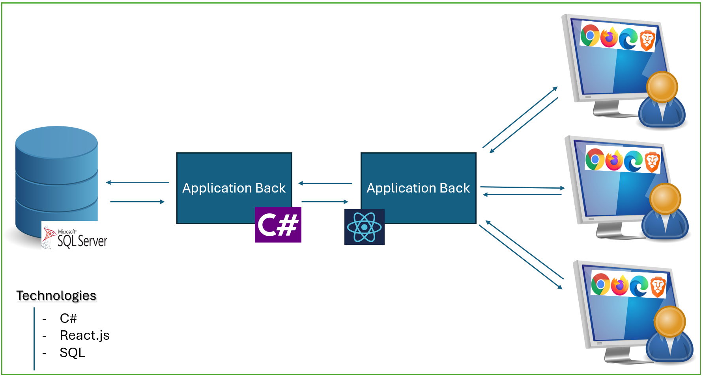

5. Profils utilisateurs
Administrateur :
- Paramétrage de l’application
- Gestion des utilisateurs et des droits
Analyste financier :
- Import et validation des données
- Élaboration des prévisions
Direction :
- Consultation des tableaux de bord
- Analyse des rapports

6. Fonctionnalités détaillées

6.1 Authentification et sécurité

6.1.1 Connexion par identifiant et mot de passe
Description : Cette fonctionnalité permet à l’utilisateur de s’identifier pour accéder aux données de l’application selon son profil.
Tableaux des flux
Catégorie | Type | Description
Input | Email | Adresse email professionnelle
Input | Mot de passe | Mot de passe
Output | Message succès | Redirection vers le tableau de bord
Output | Message Echec | Message echec et journalisation de la tentative

6.1.2 Mot de passe oublié

Description : Cette fonctionnalité permet à un utilisateur ayant perdu son accès de réinitialiser son mot de passe de manière sécurisée via son adresse email professionnelle.
Tableaux des flux
Catégorie | Type | Description
Input | Email | Adresse email professionnelle
Output | Message | Message de confirmation pour la réinitialisation du mot de passe
Output | Email | Envoi d’un email automatique de récupération du mot de passe
Output |  | Mise à jour du mot de passe et redirection vers la page de connexion

6.1.3 Création d’un compte
Description : Cette interface permet à l'Administrateur de déclarer un nouvel utilisateur, de lui assigner un périmètre métier et de définir ses droits d'accès.
Tableaux des flux
Catégorie | Type | Description
Input | Nom | Nom de l’utilisateur
Input | Prenoms | Prénoms de l’utilisateur
Input | Email | Email Professionnel servant d’identifiant unique
Input | Numero | Numéro de téléphone professionnel
Input |  | Profil de l’utilisateur
Output | Email | Envoi d’email pour la création du mot de passe
Output |  | Journalisation de l’action

6.2 Paramétrage

6.2.1 Paramétrage des catégories
Description : Cette interface permet à l'Administrateur de déclarer une nouvelle catégorie, de lui assigner un périmètre métier et de définir ses droits d'accès.
Tableaux des flux
Catégorie | Type | Description
Input | Nom | Nom de l’utilisateur
Input | Prenoms | Prénoms de l’utilisateur
Input | Email | Email Professionnel servant d’identifiant unique
Input | Numero | Numéro de téléphone professionnel
Input |  | Profil de l’utilisateur
Output | Email | Envoi d’email pour la création du mot de passe
Output |  | Journalisation de l’action

6.2.2 Paramétrage des Regroupement
Description : Cette interface permet à l'Administrateur de déclarer un nouveau regroupement. Un regroupement peut etre « Encaissement » ou « Décaissement »
Tableaux des flux
Catégorie | Type | Description
Input | Libelle | Libellé du regroupement
Output | Message succès | Message de succès à la création
Output | Message Echec | Message échec quand la création échoue

6.2.3 Paramétrage des rubriques
Description : Cette interface permet à l'Administrateur de déclarer une nouvelle rubrique. Une rubrique représente un item du plan de trésorerie
Tableaux des flux
Catégorie | Type | Description
Input | Libelle | Le nom du libelle
Input | Categorie | La catégorie associée à cette rubrique
Output | Message Succès | Message de succès après la création
Output | Message echec | Message d’échec lorsque la création échoue

6.2.4 Paramétrage des Périodes
Description : Cette interface permet à l'Administrateur de déclarer un nouvel utilisateur, de lui assigner un périmètre métier et de définir ses droits d'accès.
Tableaux des flux
Catégorie | Type | Description
Input | Nom | Nom de l’utilisateur
Input | Prenoms | Prénoms de l’utilisateur
Input | Email | Email Professionnel servant d’identifiant unique
Input | Numero | Numéro de téléphone professionnel
Input |  | Profil de l’utilisateur
Output | Email | Envoi d’email pour la création du mot de passe
Output |  | Journalisation de l’action

6.2.5 Paramétrage des Plans
Description : Cette interface permet à l'Administrateur de déclarer un nouvel utilisateur, de lui assigner un périmètre métier et de définir ses droits d'accès.
Tableaux des flux
Catégorie | Type | Description
Input | Nom | Nom de l’utilisateur
Input | Prenoms | Prénoms de l’utilisateur
Input | Email | Email Professionnel servant d’identifiant unique
Input | Numero | Numéro de téléphone professionnel
Input |  | Profil de l’utilisateur
Output | Email | Envoi d’email pour la création du mot de passe
Output |  | Journalisation de l’action

6.2.6 Paramétrage des Pôles
Description : Cette interface permet à l'Administrateur de déclarer un nouveau Pole. Les poles constitues les acteurs pour lesquels les prévisions sont effectuée.
Exemple : CIE, CI Energie, etc…
Tableaux des flux
Catégorie | Type | Description
Input | Libelle | Libelle du pole
Output | Message succès | Message de succès lorsque la création se fait correctement
Output | Message echec | Message d’échec lorsque la création ne se déroule pas correctement

6.3 Intégration des données
6.3.1 Import des fichiers
Description : Cette interface permet à l’analyste d’importer les données, à partir des fichiers collectés.
Tableaux des flux
Catégorie | Type | Description
Input | Fichier | Ficher contenant les données financiere
Input | Type de fichier | Le fichier peut etre un fichie encaissement, décaissement, frais bancaire etc…
Input | Periode | Cette donnée représente le plan pour lequel les données sont importées.
Output | Message succès | Message de succès lorsque l’import se déroule bien
Output | Message d’echec | Message d’echec lorsque l’import ne se déroule pas correctement

6.3.2 Contrôle de cohérence
Description : Avant l'intégration définitive, le système effectue des vérifications automatiques pour garantir l'intégrité des prévisions
Points de contrôle :
- Formatage : Vérification de la structure du fichier (colonnes obligatoires, format des dates).
- Doublons : Détection d'opérations déjà importées pour éviter les doublons de trésorerie.
- Référentiel : Vérification que les rubriques et pôles mentionnés dans le fichier existent bien dans le paramétrage de l'application.
- Validation métier : Les données importées doivent être explicitement validées par l'analyste avant d'être utilisées dans les calculs de prévision.

6.3 Prévision de trésorerie
- Calcul automatique des soldes journaliers, mensuels et annuels
- Gestion de scénarios (réaliste, optimiste, pessimiste)
- Ajustements manuels par l’analyste
6.4 Tableaux de bord
- Solde de trésorerie prévisionnel
- Graphiques d’évolution
- Indicateurs d’alerte
6.5 Reporting
- Rapports standards
- Export Excel et PDF

7. Règles de gestion
- Les données importées doivent être validées avant calcul
- Les prévisions sont historisées
- Toute modification est tracée

8. Exigences non fonctionnelles
- Performance : réponse < 2 secondes pour les écrans principaux
- Sécurité : HTTPS, gestion des accès, audit
- Disponibilité : 99,9 %

9. Contraintes et hypothèses
- Dépendance aux systèmes de facturation et comptables existants
- Utilisation interne uniquement
- Données financières sensibles

10. Annexes
- Glossaire des termes financiers
- Schémas de processus
- Cas d’utilisation

